Sud-Ouest du 4 février 2018

"Nucléaire, danger immédiat" : ils dénoncent le manque de sûreté dans les centrales

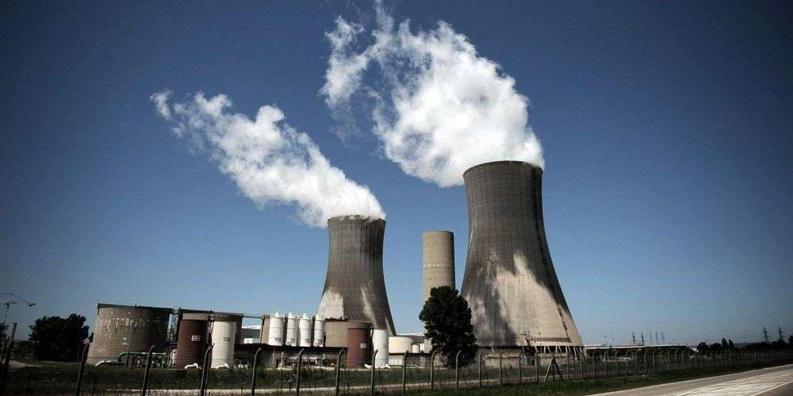
La centrale de Tricastin est "la pire du pays" selon les deux enquêteurs. ARCHIVES FRED DUFOUR / AFP

Dans leur livre-enquête "Nucléaire, danger immédiat", Thierry Gadault et Hugues Demeude dénoncent le manque de sûreté des centrales françaises.

La sûreté du parc nucléaire français ne serait-elle qu’une illusion ? Pour Thierry Gadault et Hugues Demeude, qui publient mercredi 7 février "Nucléaire, danger immédiat", cela ne fait aucun doute. Leur enquête, dont le JDD publie quelques extraitsdans son édition du 4 février, tire la sonnette d’alarme sur l’état de plusieurs grandes centrales nucléaires de l’Hexagone.

Selon EDF, dix cuves en exploitation comportent des fissures qui datent de leur fabrication et qui continuent à s’accroître. Dans le top 5 des cuves les plus dangereuses, établi par les deux auteurs, se trouvent Le Bugey 5 (Ain), Saint-Laurent-des-Eaux B1 et B2 (Loir-et-Cher) et Blayais (Gironde).
"Aujourd’hui, la question n’est plus de savoir si un accident grave est possible en France mais quand il aura lieu"

À la tête de cet inquiétant classement : la centrale du Tricastin (Drôme), "pire centrale du pays", en particulier à cause de son réacteur 1. "Ce réacteur cumule tous les problèmes : défauts sous revêtement, absence de marge à la rupture et dépassement des prévisions de fragilisation à quarante ans", expliquent Gadault et Demeude.
Fissures et risques d’inondation à Tricastin

Les deux auteurs racontent dans leur livre que Pierre-Franck Chevet, le président de l’Autorité de sûreté nucléaire (ASN) en personne leur a confié "qu’en cas de séisme fort, on pourrait aller vers une situation, avec quatre réacteurs simultanés en fusion, qui ressemble potentiellement à un accident de type Fukushima".

A cause d’un "cumul de défauts", la cuve du réacteur 1 de Tricastin "atteint la limite de sécurité", poursuivent Demeude et Gadault. D’après eux, EDF n’ignore nullement le danger : la compagnie avait dû arrêter provisoirement la centrale en septembre pour renforcer la digue du canal de Donzère-Mondragon, au nord des cuves.

Les travaux, d’une durée de deux mois, devaient permettre d’éviter tout risque d’inondation. En effet, "la centrale est en contrebas du canal, à 6 mètres en dessous du plan d’eau", rappellent les enquêteurs. "Aujourd’hui, la question n’est plus de savoir si un accident grave est possible en France mais quand il aura lieu", leur avait même confié un cadre haut placé d’EDF.

L’ASN, un gendarme pour le nucléaire

Pour ceux qui cultiveraient la vision d’un parc nucléaire français en roue libre, rappelons qu’il existe en France une autorité administrative indépendante, l’ASN (Autorité de sûreté nucléaire) qui dispose de tout pouvoir pour prescrire l’arrêt d’un réacteur qu’elle jugerait dangereux. Ce pouvoir n’a rien de virtuel.

Depuis juin 2016, le réacteur n°2 de la centrale de Fessenheim, en Alsace, est stoppé en raison d’un défaut de conformité d’une de ses pièces essentielles, un générateur de vapeur. Dans le même ordre d’idée, l’arrêt de la centrale du Tricastin, dans la Drôme, pour parer au risque d’inondation (lire ci-dessus) n’a pas été le fait d’EDF.

C’est l’ASN qui a exigé l’arrêt provisoire des quatre réacteurs de la centrale jusqu’au renforcement de la digue du canal de Donzère-Mondragon. On peut également citer l’obligation qui pèse désormais sur EDF de remplacer d’ici 2024 le couvercle de la cuve de l’EPR, actuellement en phase de test à Flamanville, dans la Manche.

Si personne ne prétend qu’un accident grave est impossible en France, le parallèle avec le Japon de l’ère pré-Fukushima est osé. C’est précisément parce que l’industrie nucléaire était sous la coupe d’un régulateur de pacotille qu’une catastrophe aussi grave que celle de mars 2011 n’a pu être évitée. Il y a quelques jours, la presse japonaise a révélé que Tepco, l’exploitant des réacteurs de Fukushima, avait refusé en 2002 un exercice de simulation d’un tsunami sur son installation. La NISA, le régulateur japonais à l’époque, s’était incliné. Question de rapport de forces… (J.D.R.)

